**LAPORAN PRAKTIKUM**

**STATISTIKA INFORMATIKA**

**“Pertemuan ke-3:Langkah Praktikum - UKURAN PEMUSATAN: MEAN DAN MEDIAN”**

Diajukan untuk memenuhi salah satu praktikum Mata Kuliah Statistika Informatika yang di ampu oleh:

 Ir., Sri Winiarti, S.T., M.Cs.

Disusun Oleh:

Mohammad Farid Hendianto 2200018401

A / Rabu 10.30 – 13.30 Lab. Jaringan

**PROGRAM STUDI INFORMATIKA**

**UNIVERSITAS AHMAD DAHLAN**

**FAKULTAS TEKNOLOGI INDUSTRI**

**TAHUN 2023**

Kasus 1:

1. Berdasarkan kasus 1 , tentukanlah nilai mean dan median secara manual

Berikut adalah perhitungan secara manual:



Berikut adalah perhitungan secara otomatis:

Data yang sudah diurutkan:

[35, 38, 43, 48, 49, 51, 56, 59, 60, 60, 61, 63, 63, 63, 65, 66, 67, 67, 68, 70, 70, 70, 70, 71, 71, 71, 72, 72, 72, 73, 73, 74, 74, 74, 74, 75, 75, 76, 76, 77, 78, 79, 79, 80, 80, 80, 80, 81, 81, 81, 82, 82, 83, 83, 83, 84, 85, 86, 86, 87]

R = 87 - 35 = 52

k = math.ceil( 1 +3.332*math.log10( 60 )) = 7

C = math.ceil( 52 / 7 ) = 8

Mean = 4204.0 / 60 = 70.06666666666666

Median = ( 73 + 73 )/ 2 = 73.0

Class Interval Frequency Cumulative Frequency Xi FiXi Fr

0 35 - 43 3 3 39.0 117.0 5.0%

1 43 - 51 3 6 47.0 141.0 5.0%

2 51 - 59 2 8 55.0 110.0 3.33%

3 59 - 67 10 18 63.0 630.0 16.67%

4 67 - 75 19 37 71.0 1349.0 31.67%

5 75 - 83 18 55 79.0 1422.0 30.0%

6 83 - 91 5 60 87.0 435.0 8.33%

sigma 60 4204.0

1. Lakukan pengolahan data pada kasus 1 dengan aplikasi SPSS dari langkah 1‐6 untuk nilai median dan mean yang telah diperoleh secaramanual pada soal no 1.
2. Langkah 1 carilah nilai Mean dan Median secara manual.

Sudah pada no 1.

1. Langkah 2: lakukan pengolahan data dengan Aplikasi SPSS untuk data yang terdapat pada kasus 1 dengan cara:
2. Input variable dengan cara buka program SPSS dan masuk ke Variable View untuk membuat variabel NILAI seperti gambar dibawah ini.

Menginput variabel:

35 1

38 1

43 1

48 2

49 2

51 2

56 3

59 3

60 4

60 4

61 4

63 4

63 4

63 4

65 4

66 4

67 4

67 4

68 5

70 5

70 5

70 5

70 5

71 5

71 5

71 5

72 5

72 5

72 5

73 5

73 5

74 5

74 5

74 5

74 5

75 5

75 5

76 6

76 6

77 6

78 6

79 6

79 6

80 6

80 6

80 6

80 6

81 6

81 6

81 6

82 6

82 6

83 6

83 6

83 6

84 7

85 7

86 7

86 7

87 7

1. input data nilai tersebut diatas dengan masuk ke Data View

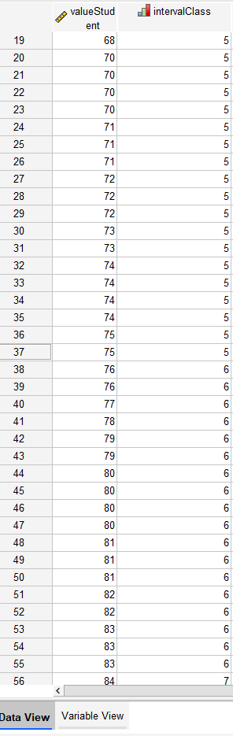

1. Langkah 3: lakukan analisis dengan cara pilih menu Analyze > Descriptive Statistic lalu pilih Frequencies. Setelah muncul menu dialog Pindahkan variabel Nilai dari sebelah kiri ke sebelah kanan. Setelah itu klik Statistics.
2. Langkah 4: untuk menentukan nilai frekuensi pilih menu Frequencies Statistics dan bericentang pada Mean, Median, Mode dan juga beri centang pada Range, Minimum dan Maximum kemudian klik Continue dan klik OK.

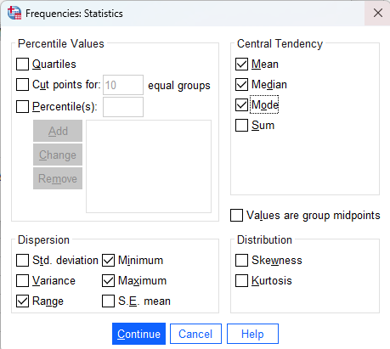

1. Langkah 5: Lakukan analisa terhadap hasil keluaran aplikasi SPSS dengan membandingkan hasil perhitungaan untuk Mean dan Median yang dilakukan secara manual. Catat hasilnya apakah kesimpulanmu..? Apakah terdapat perbedaan..? Jika terdapat perbedaan lakukan perbaikan pada perhitungan manual atau dengan aplikasi SPSS.
2. Lakukan penyimpan data terhadap hasil dan olahan data klik tombol save.
3. Lakukalah hasil analisa perhitungan manual yang telah dilakukan dengan membandingkan hasil olahan dengan SPSS. Bagaimana hasilnya..? Kesimpulan apa yang dapat Anda ambil?

Berikut adalah hasil perhitungan SPSS:

|  |  |  |
| --- | --- | --- |
| **Statistics** | | |
| Nilai Mahasiswa | | |
| N | Valid | 60 |
| Missing | 0 |
| Mean | | 70.87 |
| Median | | 73.00 |
| Mode | | 70a |
| Range | | 52 |
| Minimum | | 35 |
| Maximum | | 87 |
| a. Multiple modes exist. The smallest value is shown | | |

|  |  |  |  |  |  |
| --- | --- | --- | --- | --- | --- |
| **Nilai Mahasiswa** | | | | | |
|  | | Frequency | Percent | Valid Percent | Cumulative Percent |
| Valid | 35 | 1 | 1.7 | 1.7 | 1.7 |
| 38 | 1 | 1.7 | 1.7 | 3.3 |
| 43 | 1 | 1.7 | 1.7 | 5.0 |
| 48 | 1 | 1.7 | 1.7 | 6.7 |
| 49 | 1 | 1.7 | 1.7 | 8.3 |
| 51 | 1 | 1.7 | 1.7 | 10.0 |
| 56 | 1 | 1.7 | 1.7 | 11.7 |
| 59 | 1 | 1.7 | 1.7 | 13.3 |
| 60 | 2 | 3.3 | 3.3 | 16.7 |
| 61 | 1 | 1.7 | 1.7 | 18.3 |
| 63 | 3 | 5.0 | 5.0 | 23.3 |
| 65 | 1 | 1.7 | 1.7 | 25.0 |
| 66 | 1 | 1.7 | 1.7 | 26.7 |
| 67 | 2 | 3.3 | 3.3 | 30.0 |
| 68 | 1 | 1.7 | 1.7 | 31.7 |
| 70 | 4 | 6.7 | 6.7 | 38.3 |
| 71 | 3 | 5.0 | 5.0 | 43.3 |
| 72 | 3 | 5.0 | 5.0 | 48.3 |
| 73 | 2 | 3.3 | 3.3 | 51.7 |
| 74 | 4 | 6.7 | 6.7 | 58.3 |
| 75 | 2 | 3.3 | 3.3 | 61.7 |
| 76 | 2 | 3.3 | 3.3 | 65.0 |
| 77 | 1 | 1.7 | 1.7 | 66.7 |
| 78 | 1 | 1.7 | 1.7 | 68.3 |
| 79 | 2 | 3.3 | 3.3 | 71.7 |
| 80 | 4 | 6.7 | 6.7 | 78.3 |
| 81 | 3 | 5.0 | 5.0 | 83.3 |
| 82 | 2 | 3.3 | 3.3 | 86.7 |
| 83 | 3 | 5.0 | 5.0 | 91.7 |
| 84 | 1 | 1.7 | 1.7 | 93.3 |
| 85 | 1 | 1.7 | 1.7 | 95.0 |
| 86 | 2 | 3.3 | 3.3 | 98.3 |
| 87 | 1 | 1.7 | 1.7 | 100.0 |
| Total | 60 | 100.0 | 100.0 |  |

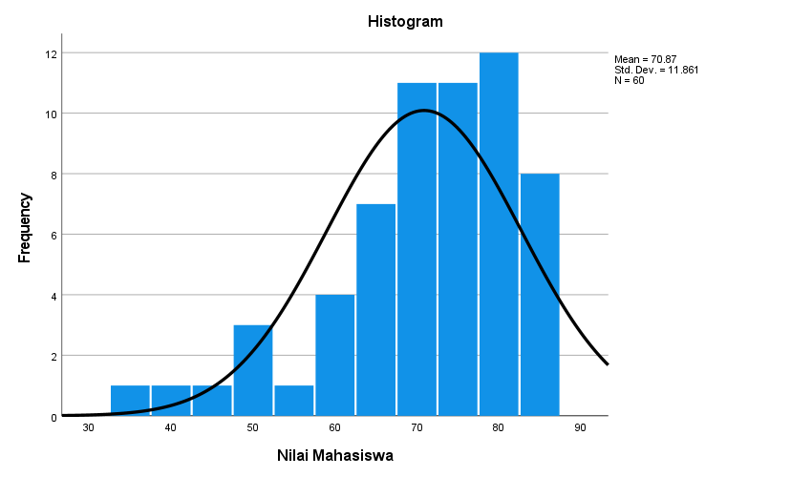

Dengan interval kelas

|  |  |  |  |  |  |
| --- | --- | --- | --- | --- | --- |
| **Nilai Mahasiswa (Binned)** | | | | | |
|  | | Frequency | Percent | Valid Percent | Cumulative Percent |
| Valid | 35-43 | 3 | 5.0 | 5.0 | 5.0 |
| 43-51 | 3 | 5.0 | 5.0 | 10.0 |
| 51-59 | 2 | 3.3 | 3.3 | 13.3 |
| 59-67 | 10 | 16.7 | 16.7 | 30.0 |
| 67-75 | 19 | 31.7 | 31.7 | 61.7 |
| 75-83 | 18 | 30.0 | 30.0 | 91.7 |
| 83-91 | 5 | 8.3 | 8.3 | 100.0 |
| Total | 60 | 100.0 | 100.0 |  |

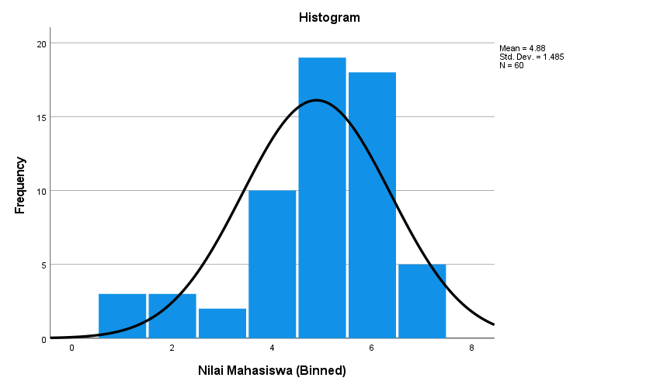

Dari data yang telah diberikan, baik perhitungan manual maupun olahan SPSS, berikut adalah analisis dan kesimpulannya:

Nilai Mean:

Perhitungan manual menunjukkan mean sebesar 70.07

SPSS menunjukkan mean sebesar 70.87

Meskipun ada sedikit perbedaan dalam nilai rata-rata (mean), ini mungkin disebabkan oleh pembulatan atau perbedaan metode penghitungan di belakang layar antara perhitungan manual dan SPSS.

Nilai Median:

Baik perhitungan manual maupun SPSS sama-sama menunjukkan median sebesar 73.0

Ini menunjukkan bahwa setengah dari nilai-nilai dalam dataset lebih besar dari atau sama dengan 73, dan setengah lainnya lebih kecil dari atau sama dengan 73.

Frekuensi dan Persentase Frekuensi:

Tabel frekuensi untuk kedua metode juga sangat mirip, dengan kelas interval yang sama memiliki frekuensi yang hampir identik.

Rentang (Range):

Baik perhitungan manual maupun SPSS menghasilkan rentang yang sama yaitu 52 (87-35).

Kesimpulan:

Secara umum, hasil analisis data menggunakan metode manual dan otomatis (SPSS) sangat mirip.

Kedua metode tersebut valid dan dapat digunakan untuk menganalisis dataset ini.

Meskipun ada sedikit variasi dalam nilai rata-rata antara dua metode tersebut, hal ini tidak berdampak signifikan pada interpretasi data secara keseluruhan.

Dengan demikian, kita bisa menyimpulkan bahwa baik pengolahan data secara manual maupun otomatis dengan menggunakan SPSS telah dilakukan dengan benar dan memberikan hasil yang konsisten satu sama lain.

Kasus 2:

1. Berdasarkan kasus 2 , tentukanlah nilai mean dan median secara manual

Menghitung secara manual:

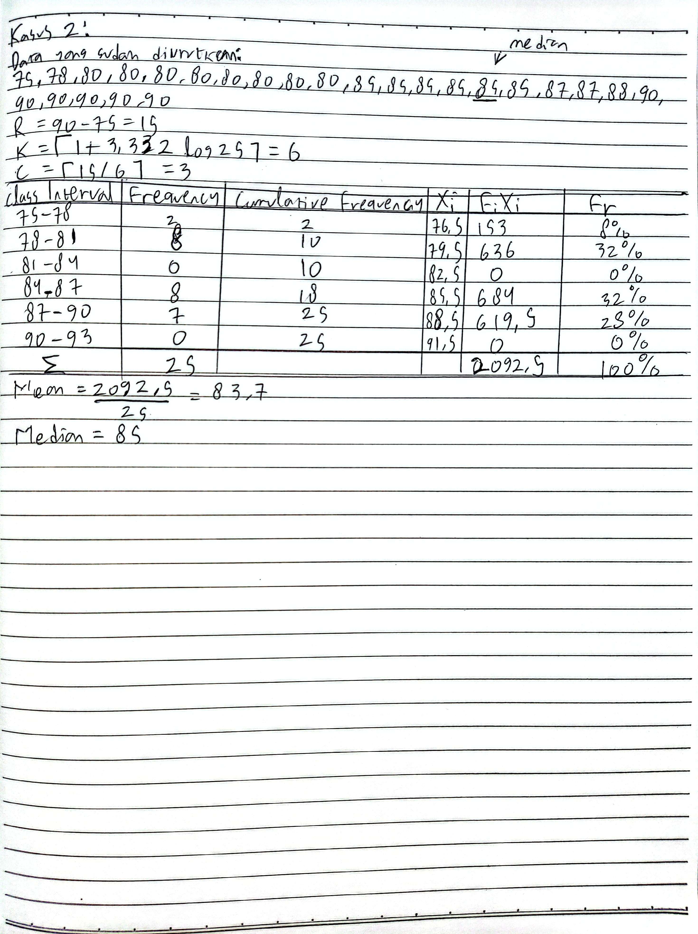

Menghitung secara otomatis:

Data yang sudah diurutkan:

[75, 78, 80, 80, 80, 80, 80, 80, 80, 80, 85, 85, 85, 85, 85, 85, 87, 87, 88, 90, 90, 90, 90, 90, 90]

R = 90 - 75 = 15

k = math.ceil( 1 +3.332*math.log10( 25 )) = 6

C = math.ceil( 15 / 6 ) = 3

Mean = 2092.5 / 25 = 83.7

Median = 85

Class Interval Frequency Cumulative Frequency Xi FiXi Fr

0 75 - 78 2 2 76.5 153.0 8.0%

1 78 - 81 8 10 79.5 636.0 32.0%

2 81 - 84 0 10 82.5 0.0 0.0%

3 84 - 87 8 18 85.5 684.0 32.0%

4 87 - 90 7 25 88.5 619.5 28.0%

5 90 - 93 0 25 91.5 0.0 0.0%

sigma 25 2092.5

1. Lakukan pengolahan data pada kasus 2 dengan aplikasi SPSS dari langkah 1‐6 untuk nilai median dan mean yang telah diperoleh secaramanual pada soal no 1.
2. Langkah 1 carilah nilai Mean dan Median secara manual.

Sudah pada no 1.

1. Langkah 2: lakukan pengolahan data dengan Aplikasi SPSS untuk data yang terdapat pada kasus 1 dengan cara:
2. Input variable dengan cara buka program SPSS dan masuk ke Variable View untuk membuat variabel NILAI seperti gambar dibawah ini.

Value | Interval Class

80 2

85 4

78 1

90 5

88 5

80 2

85 4

80 2

85 4

90 5

85 4

90 5

85 4

80 2

80 2

87 4

85 4

80 2

90 5

90 5

90 5

87 4

80 2

75 1

80 2

1. input data nilai tersebut diatas dengan masuk ke Data View

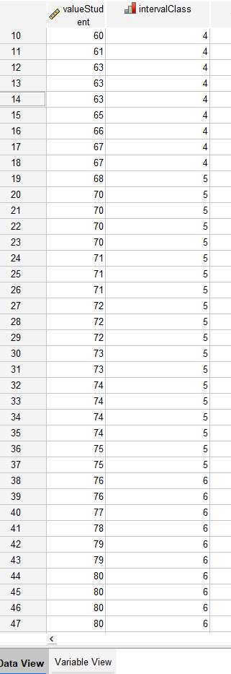

1. Langkah 3: lakukan analisis dengan cara pilih menu Analyze > Descriptive Statistic lalu pilih Frequencies. Setelah muncul menu dialog Pindahkan variabel Nilai dari sebelah kiri ke sebelah kanan. Setelah itu klik Statistics.
2. Langkah 4: untuk menentukan nilai frekuensi pilih menu Frequencies Statistics dan bericentang pada Mean, Median, Mode dan juga beri centang pada Range, Minimum dan Maximum kemudian klik Continue dan klik OK.
3. Langkah 5: Lakukan analisa terhadap hasil keluaran aplikasi SPSS dengan membandingkan hasil perhitungaan untuk Mean dan Median yang dilakukan secara manual. Catat hasilnya apakah kesimpulanmu..? Apakah terdapat perbedaan..? Jika terdapat perbedaan lakukan perbaikan pada perhitungan manual atau dengan aplikasi SPSS.
4. Lakukan penyimpan data terhadap hasil dan olahan data klik tombol save.
5. Lakukalah hasil analisa perhitungan manual yang telah dilakukan dengan membandingkan hasil olahan dengan SPSS. Bagaimana hasilnya..? Kesimpulan apa yang dapat Anda ambil?

Berikut hasilnya:

|  |  |  |
| --- | --- | --- |
| **Statistics** | | |
| satisfactionScore | | |
| N | Valid | 25 |
| Missing | 0 |
| Mean | | 84.20 |
| Median | | 85.00 |
| Mode | | 80 |
| Range | | 15 |
| Minimum | | 75 |
| Maximum | | 90 |

|  |  |  |  |  |  |
| --- | --- | --- | --- | --- | --- |
| **satisfactionScore** | | | | | |
|  | | Frequency | Percent | Valid Percent | Cumulative Percent |
| Valid | 75 | 1 | 4.0 | 4.0 | 4.0 |
| 78 | 1 | 4.0 | 4.0 | 8.0 |
| 80 | 8 | 32.0 | 32.0 | 40.0 |
| 85 | 6 | 24.0 | 24.0 | 64.0 |
| 87 | 2 | 8.0 | 8.0 | 72.0 |
| 88 | 1 | 4.0 | 4.0 | 76.0 |
| 90 | 6 | 24.0 | 24.0 | 100.0 |
| Total | 25 | 100.0 | 100.0 |  |

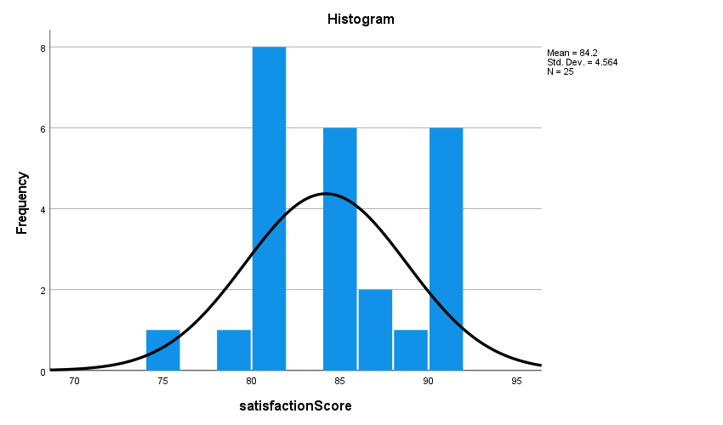

Dengan kelas interval:

|  |  |  |  |  |  |
| --- | --- | --- | --- | --- | --- |
| **satisfactionScore (Binned)** | | | | | |
|  | | Frequency | Percent | Valid Percent | Cumulative Percent |
| Valid | 75-78 | 2 | 8.0 | 8.0 | 8.0 |
| 78-81 | 8 | 32.0 | 32.0 | 40.0 |
| 84-87 | 8 | 32.0 | 32.0 | 72.0 |
| 87-90 | 7 | 28.0 | 28.0 | 100.0 |
| Total | 25 | 100.0 | 100.0 |  |

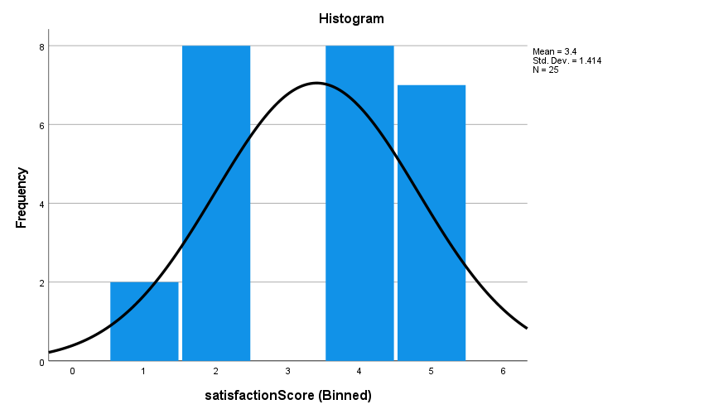

Analisis:

Berdasarkan data yang telah diberikan, baik perhitungan manual maupun olahan SPSS, berikut adalah analisis dan kesimpulannya:

Nilai Mean:

Perhitungan manual menunjukkan mean sebesar 83.7

SPSS menunjukkan mean sebesar 84.2

Meskipun ada sedikit perbedaan dalam nilai rata-rata (mean), ini mungkin disebabkan oleh pembulatan atau perbedaan metode penghitungan di belakang layar antara perhitungan manual dan SPSS.

Nilai Median:

Baik perhitungan manual maupun SPSS sama-sama menunjukkan median sebesar 85

Ini menunjukkan bahwa setengah dari nilai-nilai dalam dataset lebih besar dari atau sama dengan 85, dan setengah lainnya lebih kecil dari atau sama dengan 85.

Frekuensi dan Persentase Frekuensi:

Tabel frekuensi untuk kedua metode juga sangat mirip, dengan kelas interval yang sama memiliki frekuensi yang hampir identik.

Rentang (Range):

Baik perhitungan manual maupun SPSS menghasilkan rentang yang sama yaitu 15 (90-75).

Kesimpulan:

Secara umum, hasil analisis data menggunakan metode manual dan otomatis (SPSS) sangat mirip.

Kedua metode tersebut valid dan dapat digunakan untuk menganalisis dataset ini.

Meskipun ada sedikit variasi dalam nilai rata-rata antara dua metode tersebut, hal ini tidak berdampak signifikan pada interpretasi data secara keseluruhan.

Dengan demikian, kita bisa menyimpulkan bahwa baik pengolahan data secara manual maupun otomatis dengan menggunakan SPSS telah dilakukan dengan benar dan memberikan hasil yang konsisten satu sama lain.